Osnovna pravila za Slingo
Slingo Lucky Joker je igra brzog ritma u kojoj se kombiniraju slotovi i bingo uz dostupne velike nagrade u gotovini.

Odaberite vrijednost svojeg uloga i pritisnite zavrti kako biste započeli igru.

Imate 8 vrtnji za poklapanje brojeva na bubnju s mrežom.

Dovršite slingo simbole kako biste se popeli na isplatnoj ljestvici.
Nagrade u gotovini povećavaju se sa svakom Slingo (dobitnom linijom) koju dovršite.

Postoji 12 dobitnih redova i 11 nagrada u isplatnoj tablici jer će zadnji broj na mreži uvijek dodijeliti barem 2 dobitna reda.

Simboli
Wild simboli omogućuju vam da označite svaki broj u gornjem stupcu.

Super Wild simboli omogućuju vam da označite svaki broj u mreži.

Simboli Besplatne vrtnje dodaju dodatne vrtnje.

3 simbola bonus kola aktiviraju 5 vrtnji bonus kola.

3 bonus slot simbola dodjeljuju 15 dodatnih vrtnji u bonus slotu.

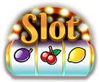

Dodatne vrtnje
Dodatne vrtnje dostupne su nakon svake igre.

Cijena svake vrtnje ovisi o položaju mreže i potencijalnim nagradama.
Cijene mogu biti više od vašeg osnovnog uloga.
Ograničenja dodatne vrtnje možete kontrolirati u kontrolama igre.
Pritisnite Prikupi kako biste završili igru ili kupili još vrtnji.
Cijena sljedeće vrtnje prikazana je na gumbu za vrtnju.

Igra staze
Igra uključuje stazu koja okružuje Slingo mrežu.

Na mreži se nalaze položaji s fiksnom nagradom - jedna nagrada je u središtu sa svake strane, a jedna je u donjem desnom kutu.
Na početku svake igre, moguće nagrade nasumično se dodjeljuju dostupnim lokacijama nagrade.
Kocka i Joker pojavljuju se u gornjem lijevom kutu na početku igre.
Sa svakom vrtnjom, Joker se kreće u smjeru kazaljki na satu oko ploče i odmah dodjeljuje svaku nagradu na koju se spusti. Joker će se pomaknuti 1-6 polja po vrtnji kako je određeno bacanjem kocke.

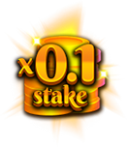 | 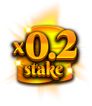 | 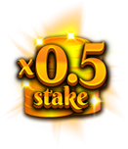 | 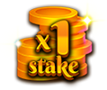

Bonus kolo
Bonus kolo se aktivira kada se 3 simbola Bonus kola spusti u jednoj vrtnji ili kada se dobije 6 ili više Slingo simbola na ljestvici nagrada.

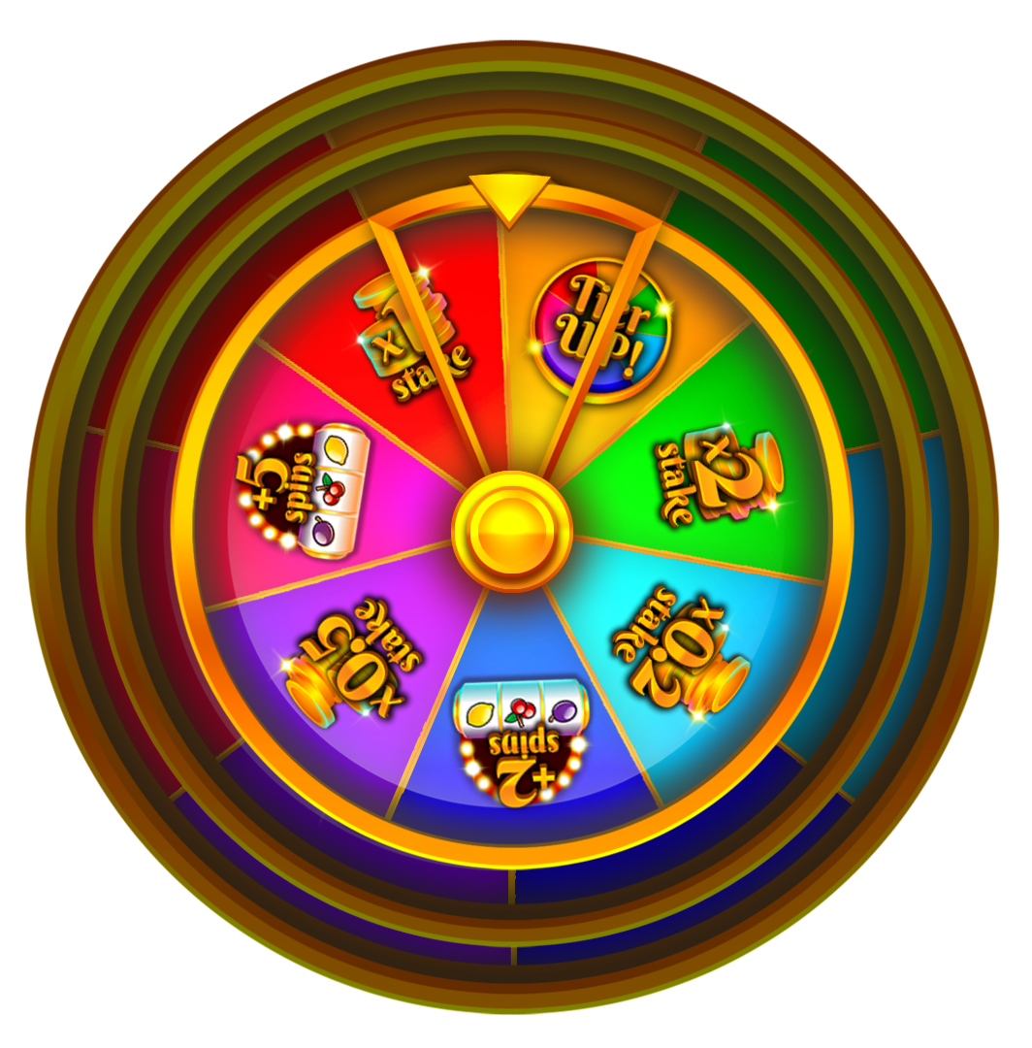

Nagrade u gotovini

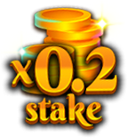 | 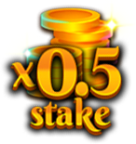 | 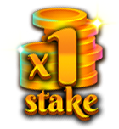 | 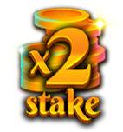 | 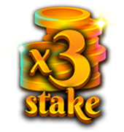
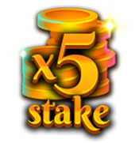 | 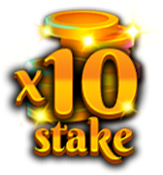 | 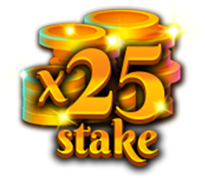 | 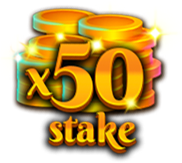 | 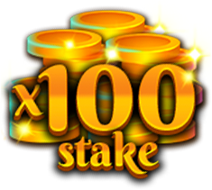
 |  | 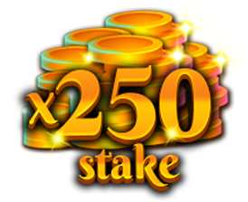

Dodatne Bonus slot vrtnje

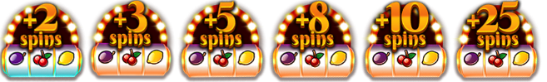

Nadogradite razinu bonus kola zbog prilike za osvajanjem većih nagrada.

Minimalan dobitak na bilo kojem bonus kolu iznosi x0,2 osnovnog uloga ili 2 slot vrtnje.
Maksimalan dobitak na bilo kojem bonus kolu iznosi x250 osnovnog uloga.

Bonus slot
Na kraju igre, bonus slot isplaćuje sve dodijeljene vrtnje. Bonus slot vrtnje dodjeljuju se kada se 3 bonus slot simbola spusti u jednoj vrtnji ili se dodjeljuju na Slingo nagradnoj ljestvici i/ili na bonus kolu.

Simbol Wild Joker može se pojaviti samo na 3 središnja bubnja.
Kada se simbol Wild Joker spusti, on se širi kako bi ispunio cijeli bubanj prije izračunavanja dobitka.

Minimalan dobitak na bonus slotu iznosi x5 ulog po liniji.
Maksimalan dobitak na bonus slotu iznosi x100 osnovni ulog.

Isplate simbola
Kombinacije isplate po liniji množe se s okladom po liniji.
Scatter dobici množe se s ukupnom okladom.
Scatter dobici isplaćuju se uz ostale dobitke.
Ako jedan ili više simbola Wild Joker sudjeluje u dobitku, onda se taj dobitak udvostručuje.
5 x500  4 x100  3 x20  2 x2 | 5 x500  4 x100  3 x20  2 x2 | 5 x250  4 x50  3 x10
5 x250  4 x50  3 x10 | 5 x50  4 x10  3 x5 | 5 x50  4 x10  3 x5
5 x50  4 x10  3 x5 | 5 x50  4 x10  3 x5 | 5 x100  4 x20  3 x5

Dobitni redovi u slotu
Samo se najveća dobitna kombinacija plaća po liniji.
Dobici po liniji oklade isplaćuju se slijeva nadesno osim u slučaju scatter dobitaka do kojih može doći u bilo kojem položaju.
Kvar poništava isplate i igre.

Dobitne linije u Slingu
Postoji 12 dobitnih linija i 11 nagrada jer će zadnji broj na mreži uvijek dodijeliti barem 2 dobitne linije.

Najbolja strategija
Najbolja strategija nalaže da odabir položaja wild i super wild simbola uvijek bude onaj položaj koji će igrača pomaknuti bliže prema Slingu.

Tamo gdje je dostupno više položaja s istim kriterijem, prednost se daje položajima koji su uključeni u najviše Slingo redova (dobitnih redova).

Na primjer, središnjem kvadratu bi se dala prednost budući da je uključen u vodoravnu, okomitu i dvije dijagonalne linije. Tamo gdje postoji više položaja s istim kriterijem, vrši se nasumičan izbor.

Kontrole igre
Kontrole igre mogu se odabrati u izborniku.

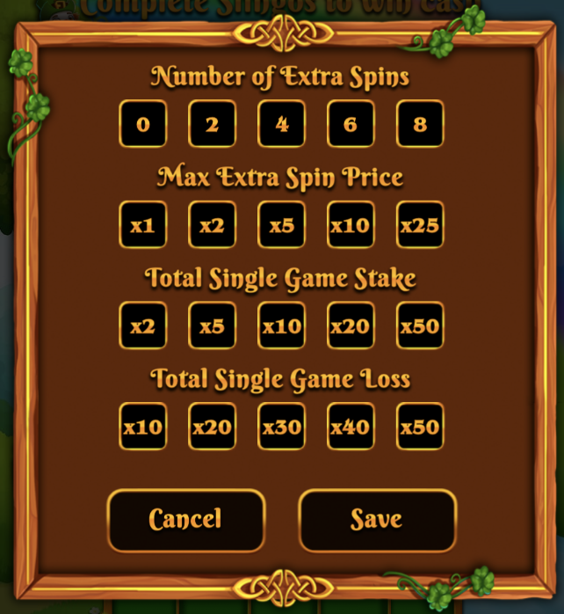

Odredite maksimalan broj dodatnih vrtnji u ponudi.
Odredite maksimalnu cijenu koja se nudi kao dodatna vrtnja.
Odredite maksimalni ulog za svaku pojedinu igru.
Odredite maksimalni gubitak za svaku pojedinu igru.
Igra će automatski završiti ako se dosegne bilo koja od zadanih granica.

Opća pravila
Na temelju najbolje strategije, ova igra ima teoretski RTP od {TODO}%.
Na temelju najbolje strategije, svaka dodatna vrtnja ima teoretski RTP od {todo}%.
Simboli besplatne vrtnje uklonjeni su iz bubnjeva za dodatne vrtnje.
U dodatnim vrtnjama, neke potencijalne nagrade mogu zahtijevati Super Wild simbole.
Dodatne vrtnje nude se samo ako se bonus može postići u sljedećoj vrtnji.
Cijene dodatne vrtnje zaokružuju se na najbližu cijelu vrijednost koja može utjecati na RTP, osobito na nižim ulozima.
Kvar poništava svaku isplatu i igru.

Igre na čekanju
Nedovršene igre automatski će se dovršiti [24] sata nakon pokretanja.

Sve preostale vrtnje odigrat će se pomoću generatora nasumičnih brojeva korištenog za donošenje svih odluka igrača.

Svi dobitci automatski će se pripisati.

